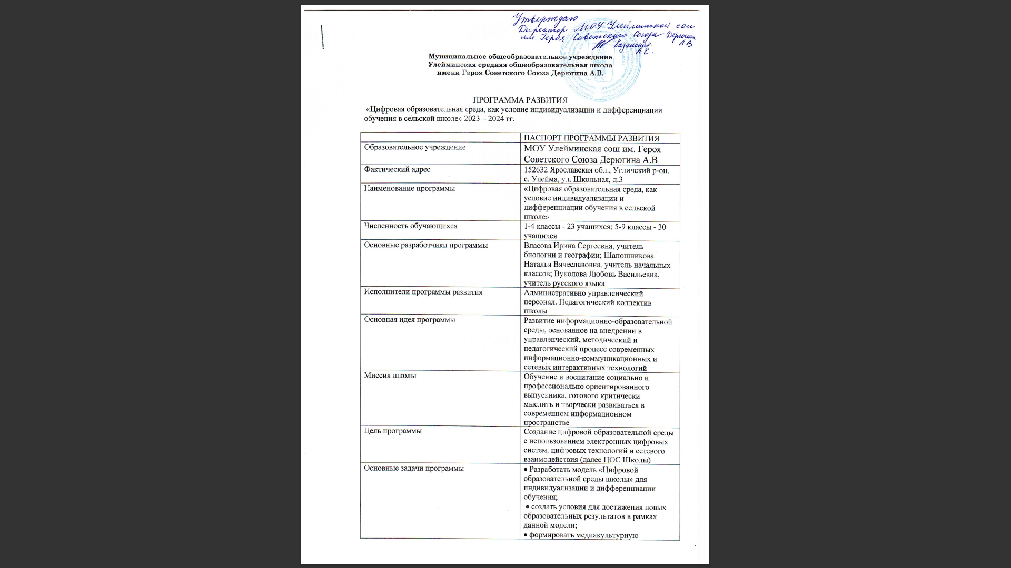

«Цифровая образовательная среда, как условие индивидуализации и дифференциации обучения в сельской школе» 2024 – 2025 гг.

|  |  |
| --- | --- |
|  | ПАСПОРТ ПРОГРАММЫ РАЗВИТИЯ |
| Образовательное учреждение | МОУ Улейминская сош им. Героя Советского Союза Дерюгина А.В |
| Фактический адрес | 152632 Ярославская обл., Угличский р-он. с. Улейма, ул. Школьная, д.3 |
| Наименование программы | «Цифровая образовательная среда, как условие индивидуализации и дифференциации обучения в сельской школе» |
| Численность обучающихся | 1-4 классы - 23 учащихся; 5-9 классы - 30 учащихся |
| Основные разработчики программы | Власова Ирина Сергеевна, учитель биологии и географии; Шапошникова Наталья Вячеславовна, учитель начальных классов; Вуколова Любовь Васильевна, учитель русского языка |
| Исполнители программы развития | Административно управленческий персонал. Педагогический коллектив школы |
| Основная идея программы | Развитие информационно-образовательной среды, основанное на внедрении в управленческий, методический и педагогический процесс современных информационно-коммуникационных и сетевых интерактивных технологий |
| Миссия школы | Обучение и воспитание социально и профессионально ориентированного выпускника, готового критически  мыслить и творчески развиваться в современном информационном пространстве |
| Цель программы | Создание цифровой образовательной среды с использованием электронных цифровых систем, цифровых технологий и сетевого взаимодействия (далее ЦОС Школы) |
| Основные задачи программы | • Разработать модель «Цифровой образовательной среды школы» для индивидуализации и дифференциации обучения;  • создать условия для достижения новых образовательных результатов в рамках данной модели;  • формировать медиакультурную образовательную среду для всех участников образовательных отношений (информационную грамотность, умение критически оценивать информацию, владеть современными коммуникационными информационными средствами, дистанционными технологиями);  • обеспечить гармоничность образования, сохранения и укрепления здоровья обучающихся в условиях цифровой образовательной среды;  • обеспечить обучающимся возможность для индивидуальной образовательной траектории, развития способностей, одарённости;  • обеспечить открытое информационное пространство ЦОС Школы;  • развивать взаимодействие между участниками образовательного процесса: педагог – учащиеся, педагог - родитель, педагог - педагог, администрация – педагоги, администрация – родители с использованием ИКТ. |
| Срок реализации программы Этапы реализации | Сентябрь 2023 – декабрь 2024  1. Подготовительный и проектировочный этапы (сентябрь 2023 – декабрь 2024 г.) 1) На данном этапе анализируются документы, литература, интернет источники по теме программы развития. 2) Составляется список педагогов, участвующих в реализации программы развития, проводится консультирование, поиск необходимого контента программы развития. 3) Проводится мониторинг уровня сформированности ИКТ-компетенций педагогов, учащихся, родителей на начало реализации программы развития; 4) Производится оценка соответствия имеющейся материально-технической базы требованиям ФГОС и ЦОС школы. 5) Определяется содержание, формы и методы для реализации программы развития. 6) Осуществляется Выбор программного обеспечения для формирования ЦОС наиболее подходящего для данных условий. 7) Разрабатывается нормативно – правовое регулирование реализации программы развития 8) Проектируется модель «Цифровая образовательная среда школы». 9) Разрабатывается перечень критериев, показателей, форм представления и учета результатов реализации программы развития. 10) Определяется содержание медиакультурной образовательной среды для всех участников образовательной деятельности. 11) Конкретизируются задачи создания необходимого организационного и учебно-методического, психологопедагогического сопровождения для выполнения задач программы развития. 12) Составляется план реализации программы развития школы. 13) Разрабатывается и утверждается программа развития.  3. Реализационный этап (сентябрь 2024 – декабрь 2025 гг).  1) Выполняется план реализации программы развития школы.  2) Обновление нормативно-правовой базы. 3) Подготовка педагогов к деятельности в цифровой образовательной среде через повышение квалификации, мастер – классы, вебинары, он-лайн курсы и др. формы подготовки.  4) Построение индивидуальных образовательных траекторий учащихся во внеурочной деятельности, исследовательской и проектной деятельности, в работе с одаренными детьми.  5) Разработка интерактивных проектов по учебной и воспитательной работе учениками и педагогами.  6) Переход на внутришкольный электронный документооборот. Создание корпоративного портала внутришкольной электронной документации: электронный информационный центр, электронная учительская, электронное портфолио учителя и ученика, электронная библиотека, электронный мониторинг.  7) При этом создаются недостающие компоненты информационного, организационного и учебнометодического обеспечения, психолого-педагогической поддержки учащихся.  8) Осуществляются промежуточные мониторинговые исследования реализации программы развития.  9) Презентация промежуточных результатов, обобщение опыта работы по реализации программы. Развитие открытого информационного пространства ЦОС школы;  10) Обеспечение информационной безопасности в ЦОС школы.  11) Организация взаимодействия между участниками образовательной деятельности: педагог – учащиеся, педагог - родитель, педагог - педагог, администрация – педагоги, администрация – родители с использованием ИКТ.  12) Корректировка воспитательной системы в ЦОС Школы.  4. Заключительный этап (май 2025 г.) 1) На этом этапе проводится сбор, анализ и систематизация полученных данных в ходе реализации программы развития. 2) Оценка соответствия сформированной ЦОС требованиям ФГОС. 3) Внесение изменений в планирование формирования ЦОС. 4) Осуществление коллективной рефлексии в сообществе педагогов, учащихся, их родителей, социальных партнеров и результатов деятельности по созданию «цифровой образовательной среды»; 5) Определение перспектив дальнейшего развития. |
| Ожидаемые конечные результаты | Формирование цифровой образовательной среды образовательной организации позволит обеспечить модернизацию образовательного процесса, внедрить в педагогическую практику технологии электронного, дистанционного обучения, модели смешанного обучения. Автоматизация процессов управления качеством образования. Формирование у школьников навыков обучения в цифровом мире. Цифровые проекты учащихся, педагогов. |
| Возможные риски | Устаревание техники и нехватки материальных средств на её замену, приобретения современного интерактивного оборудования, программного, антивирусного обеспечения и др. Постоянное обновление педагогического коллектива и появление новых членов, не знакомых со сложившейся профессиональной культурой. Проявление угасания «эффекта новизны», интереса к работе в ИКТ - насыщенной среде. Недостаточно высокий уровень мотивации педагогических работников к освоению и использованию новых ИКТ-технологий, сетевого взаимодействия. Технические возможности, предоставляемые школой, не используются или используются нерационально не исчерпаны все возможности работы с родителями с использованием ИКТ процесса. Отсутствие финансирования для постоянного техникотехнологического сопровождения педагогов и учащихся в области использования сетевых технологий, необходимого в связи с динамично обновляющимися сервисами современного Интернета. Ухудшение здоровья школьников (ослабление зрения). Большая учебная нагрузка у большинства учителей Недостаточная компетентность большей части родителей в области ИКТ может стать препятствием для сетевого взаимодействия участников образовательно Процесса. Не используются все возможности интерактивных досок (анализ посещённых уроков). Вследствие ошибок при монтаже локальная сеть работает не во всех кабинетах. Нет опыта создания собственных Интернет – проектов. Недостаточная активность учителей в области использования на уроках цифровых инструментов (анализ посещённых уроков) |

**Введение**

• Регламентирующие документы: Федеральный закон об образовании в РФ» 273-N от 29.12.2012;

• Федеральные государственные образовательные стандарты начального, основного и среднего общего образования;

• Законодательные документы: Распоряжение Правительства РФ от 28 июля 2017 года № 1632-р; «Об утверждении программы «Цифровая экономика Российской Федерации»;

• Национальный проект «Образование», и внутри него — федеральный проект «Цифровая образовательная среда»; «Современная школа»; «Успех каждого ребенка»; «Учитель будущего», сроки реализации: 01.01.2019 - 31.12.2024;

• СанПиН.

• Федеральный закон от 29.12.2010 N 436-ФЗ «О защите детей от информации, причиняющей вред их здоровью и развитию»

• Федеральный закон от 27.07.2006 N 152-ФЗ «О персональных данных»

• Федеральный закон от 24.07.1998 N 124-ФЗ «Об основных гарантиях прав ребенка в Российской Федерации»

• Приказ Минкомсвязи России от 16.06.2014 N 61 «Об утверждении требований к административным и организационным мерам, техническим и программно-аппаратным средствам защиты детей от информации, причиняющей вред их здоровью и (или) развитию» Согласно требованиям федеральных государственных образовательных стандартов к условиям реализации образовательной программы, цифровая образовательная среда образовательной образовательного учреждения (далее ЦОС Школы) включает в себя:

- эффективное управление образовательной организацией с использованием современных цифровых инструментов, современных механизмов финансирования;

- информационно-библиотечные центры с рабочими зонами, оборудованными читальными залами и книгохранилищами, обеспечивающими сохранность книжного фонда, медиатекой;

- размещение продуктов познавательной, учебно-исследовательской и проектной деятельности обучающихся в информационно-образовательной среде образовательного учреждения;

- проектирование и организацию индивидуальной и групповой деятельности, организацию своего времени с использованием ИКТ;

- планирование учебного процесса, фиксирование его реализации в целом и отдельных этапов (выступлений, дискуссий, экспериментов);

- обеспечение доступа в школьной библиотеке к информационным ресурсам сети Интернет, учебной и художественной литературе, коллекциям медиа-ресурсов на электронных носителях, к множительной технике для тиражирования учебных и методических тексто-графических и аудиовидеоматериалов, результатов творческой, научно-исследовательской и проектной деятельности учащихся;

- планирование учебного процесса, фиксацию его динамики, промежуточных и итоговых результатов. При разработке модели были проанализированы литературные и интернет источники, с целью выяснения точек зрения специалистов, занимающихся вопросом информатизации образования, на возможную структуру информационно-образовательной среды образовательной организации. Главным результатом проведенного анализа следует считать: данная среда с одной стороны – программно-технический комплекс, с другой стороны - это педагогическая система, которая предполагает наличие определённого уровня компетентности педагогов школы для решения профессиональных задач с использованием ИКТ. Новая информационнообразовательная среда должна являться инструментом управления образовательными инновациями;

• инструментом организационных перемен в школе;

• гарантировать поддержку и обучение педагогического коллектива новым технологиям.